
REPÚBLICA DE COSTA RICA

Consultoría “Implementación de la función y gestión del riesgo de cumplimiento normativo”

Instituto Nacional de Seguros (INS)

POLÍTICA DE CUMPLIMIENTO NORMATIVO

Febrero 2020

Consultoría “Implementación de la función y gestión del riesgo de cumplimiento normativo”

POLÍTICA DE CUMPLIMIENTO NORMATIVO

De: Marcelo Zárate y Daniel Paredes (Fit & Proper)
A: Yirlany Gonzalez y Carlos Sánchez (INS)
Fecha: 19 de Febrero de 2020

Índice

I. Referencias 1
II. Propósito 1
III. Alcance 1
IV. Responsables 1
V. Revisión y actualización 2
VI. Introducción 2
VII. Glosario 4
VIII. Políticas del sistema de gestión de cumplimiento normativo del INS 5
VIII.1. Políticas generales 5
VIII.1.1. Contexto de la organización 5
VIII.1.2. Liderazgo y compromiso 8
VIII.1.3. Planificación del sistema de gestión 8
VIII.1.4. Apoyo 9
VIII.1.5. Operación 10
VIII.1.6. Monitoreo del desempeño del sistema de gestión de cumplimiento 10
VIII.1.7. Mejora continua 11
VIII.2. Marco de gestión de cumplimiento normativo 11
VIII.3. Proceso de gestión de cumplimiento normativo 14
VIII.4. Estructura organizativa, roles y responsabilidades 14
IX. Excepciones 21
X. Penalidades 21
XI. Vigencia 21
XII. Historial 22

Este documento es un producto de la consultoría “Implementación de la función y gestión del riesgo de cumplimiento normativo”, contrato celebrado entre INS y Fit & Proper. Está prohibida su circulación y/o reproducción para fines ajenos al contrato sin previo consentimiento escrito de las partes.

- Referencias
Específicamente las normas que regulan la función de cumplimiento son las siguientes:
- Reglamento de Gobierno Corporativo del CONASSIF - Acuerdo SUGEF 16-16 (art. 36 y 37).
- Reglamento sobre los Sistemas de Gestión de Riesgos y Control Interno Aplicables a Entidades Aseguradoras y Reaseguradoras - Acuerdo SUGESE 09-17 (art. 23 y 24).

Asimismo, se toman en consideración los estándares de gestión y directrices de la ISO 19600 “Sistema de gestión de cumplimiento”.

- Propósito
La presente política de cumplimiento normativo tiene por objeto eEstablecer laslos lineamientos/ directrices para una adecuada gobernanza en la gestión del riesgo de cumplimiento normativo proporcionando orientación para establecer, desarrollar, implementar, evaluar, mantener y mejorar un marco de gestión de cumplimiento normativo eficaz para que el INS opere con integridad y cumpla con su marco normativo externo e interno.

- Alcance
Todos los funcionarios del INS están alcanzados por esta política a los efectos de dar cumplimiento efectivo o asegurar dicho cumplimiento a todas las leyes, reglamentaciones y demás normas que regulen su actividad, según los roles y responsabilidades que se presentan en forma específica en este documento.

- Responsables
(completar)

- Revisión y actualización
Esta política deberá ser revisada al menos una vez al año, o cuando sea requerido por cambios operativos y/o estratégicos de la organización.

- Introducción

Para la industria de seguros, la importancia de la función de cumplimiento normativo surge de la necesidad de enfrentarse a un entorno competitivo, complejo y sumamente regulado. De esta forma, una actuación ética, honesta y conforme con las normas resulta fundamental en el ámbito asegurador.

Un marco de gestión de cumplimiento normativo eficaz y que abarque a toda la organización permite demostrar el compromiso de cumplir con la normativa pertinente, incluyendo los requisitos legales, los códigos de ética y conducta, y los estándares de la organización; así como con los de la buena gobernanza corporativa, las mejores prácticas, la ética y las expectativas de la comunidad.

La cultura de cumplimiento de una organización es clave para que el marco de gestión de cumplimiento normativo se aplique de manera natural y sistemática, a los efectos de que sea sostenible en el tiempo.

El INS promueve el estricto cumplimiento de la legislación vigente y normativa interna y externa aplicable, manteniendo para ello la constante adecuación y eficacia de las medidas y procedimientos establecidos con el fin de detectar cualquier posible riesgo de incumplimiento y evitar así sanciones, pérdidas financieras o materiales y eventuales riesgos de reputación. Cada empresa conformante del Grupo INS velará por el cumplimiento de la legislación aplicable y deberá estar en condición de emitir criterios fundamentados en relación con los riesgos a los que está expuesta la entidad.

Para tal fin, a través de la presente política, el INS deberá:
- Establecer la estructura y función de cumplimiento normativo de manera permanente y efectiva para operar con integridad y en cumplimiento del marco legal normativo externo e interno al que está sujeto el INS.
- Asegurar el cumplimiento por parte de las distintas dependencias y personal del INS y establecer lineamientos para la implementación apropiada y oportuna de leyes y regulaciones externas, normativa de los supervisores y reguladores, y la normativa interna vigente.
- Asegurar el cumplimiento de los planes de acciones correctivas frente a incumplimientos detectados, a través de la aplicación de procedimientos de monitoreo llevados a cabo por los propios dueños de los procesos, y por las funciones de cumplimiento normativo, riesgos y auditoría.
- Asegurar la apropiada y oportuna respuesta a todas las observaciones vinculadas con incumplimientos normativos realizadas por entes reguladores del INS, así como al seguimiento de las respuestas dadas.
- Abarcar las definiciones y pautas para que el marco de gestión de cumplimiento normativo funcione a través de:
- La identificación y registro de cambios en el marco legal/normativo aplicable al INS.
- La identificación de incumplimientos o potenciales incumplimientos reportados por los dueños de procesos.
- Los procesos de control y monitoreo para vigilar el cumplimiento de las normas y reglamentaciones vigentes.
- La elaboración y seguimiento de planes de acciones correctivas frente a incumplimientos normativos.
- La determinación del perfil de riesgo de cumplimiento del INS.
- La revisión del marco de gestión de cumplimiento normativo con el fin de mejorar continuamente su funcionamiento y resultados.

- Glosario
Para orientar el marco de acción de la presente política, se detallan las principales definiciones:

- Alta Gerencia: Es la responsable del proceso de planeamiento, organización, dirección y control de los recursos organizacionales para el logro de los objetivos establecidos por la Junta Directiva. Incluye a los empleados o funcionarios que, por su función, cargo o posición, intervienen o tienen la posibilidad de intervenir en la toma de decisiones importantes dentro del INS. Comprende la Gerencia General y Subgerencias Generales del Grupo INS (en caso que corresponda).

- Acción correctiva: Acción para eliminar la causa de una no conformidad o un incumplimiento y evitar que vuelva a ocurrir.

- Cultura de cumplimiento: Valores, ética y creencias que existen en forma generalizada en la organización e interactúan con las estructuras y sistemas de control para producir normas de comportamiento que conducen a resultados de cumplimiento.

- Cumplimiento:
- compliance” es usultado deanización que cumple con sus obligaciones, y se hace sostenible a través de su incorporación en la cultura de la organización y en el comportamiento y en la actitud de las personas que trabajan en ella.

- Función de cumplimiento: Persona/s responsable/s de la gestión de cumplimiento.

- Incumplimiento: No cumplir con una obligación de cumplimiento.

- Marco de gestión de cumplimiento normativo: Es el conjunto de políticas, procesos, estructura organizativa, herramientas y reportes que aseguran que el riesgo de cumplimiento se administre en forma integral, consistente, y sean efectivos en toda la operatoria realizada por INS.

- No conformidad: Incumplimiento de un requisito de un sistema de gestión.

- Obligación de cumplimiento: Requisito que una organización debe o elige cumplir.

- Parte interesada: Organizaciones o individuos que tienen uno o más intereses en cualquiera de las decisiones y actividades de una organización. Puesto que estos intereses pueden verse afectados por una organización, se crea una relación con ésta. No es necesario que esta relación sea formal, la relación creada por estos intereses existe independientemente de que las partes sean conscientes de ello.

- Puestos claves: Posiciones dentro de la organización que resultan de importancia crítica en la definición y el desarrollo de la estrategia de negocios o de las actividades sustantivas del INS.

- Riesgo de cumplimiento: Riesgo de sanciones legales o normativas, pérdida financiera material, o pérdida de reputación que la entidad puede sufrir como resultado de incumplir con las leyes, regulaciones, normas, estándares de auto-regulación de la organización, y códigos de conducta aplicables a sus actividades.

- SUGESE: Superintendencia General de Seguros.

- Políticas del sistema de gestión de cumplimiento normativo del INS
  - Políticas generales

Contexto de la organización
A efectos de gestionar adecuadamente el riesgo de cumplimiento normativo, se debe comprender la organización y su contexto; a través de la determinación de cuestiones externas (tales como el contexto regulatorio, social y cultural, y la situación económica del país) y cuestiones internas (como las políticas, procesos, procedimientos y recursos del INS), pertinentes para su propósito y que pueden afectar la capacidad de lograr los resultados previstos.

Asimismo, se deben comprender las necesidades y expectativas de las partes interesadas, identificando las pertinentes al sistema de gestión de cumplimiento normativo y sus requisitos.

Se debe establecer, también, el alcance del sistema de gestión de cumplimiento normativo considerando, para ello, las cuestiones externas e internas y los requisitos de las partes interesadas que se han identificado (Figura 1).

Figura 1. Alcance del sistema de gestión de cumplimiento normativo

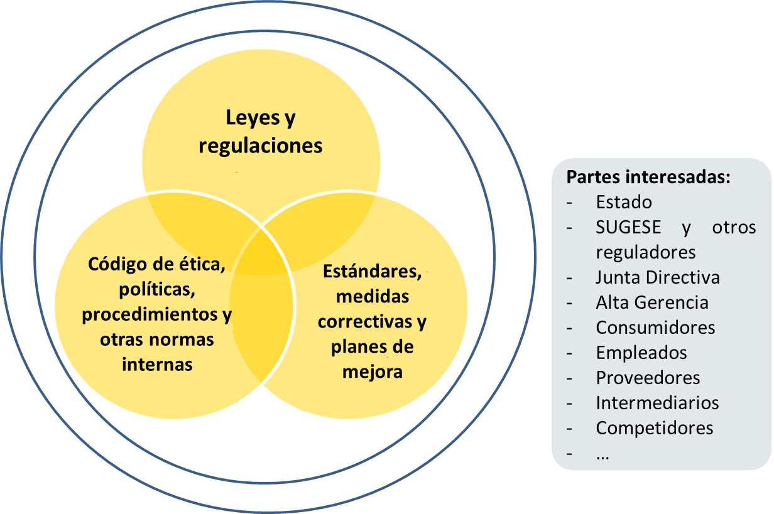

El INS debe establecer, desarrollar, implementar, evaluar, mantener y mejorar continuamente un sistema de gestión de cumplimiento normativo que refleje los valores, objetivos, estrategia y riesgos de cumplimiento de la entidad; contemplando principios de buen gobierno que incluyan, entre otros:
- El acceso directo de la función de cumplimiento normativo a la Junta Directiva.
- La independencia de la función de cumplimiento normativo.
- La dotación a la función de cumplimiento normativo de la autoridad suficiente y recursos necesarios para cumplir sus funciones.

Para establecer, desarrollar, implementar, evaluar, mantener y mejorar continuamente el sistema de gestión de cumplimiento normativo, el INS debe identificar sistemáticamente las obligaciones de cumplimiento normativo (Figura 2).

Figura 2. Obligaciones de cumplimiento normativo
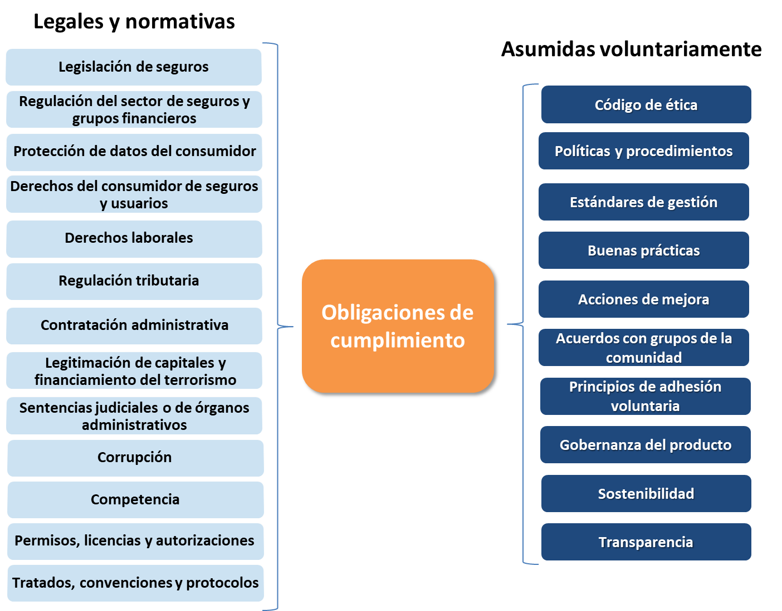
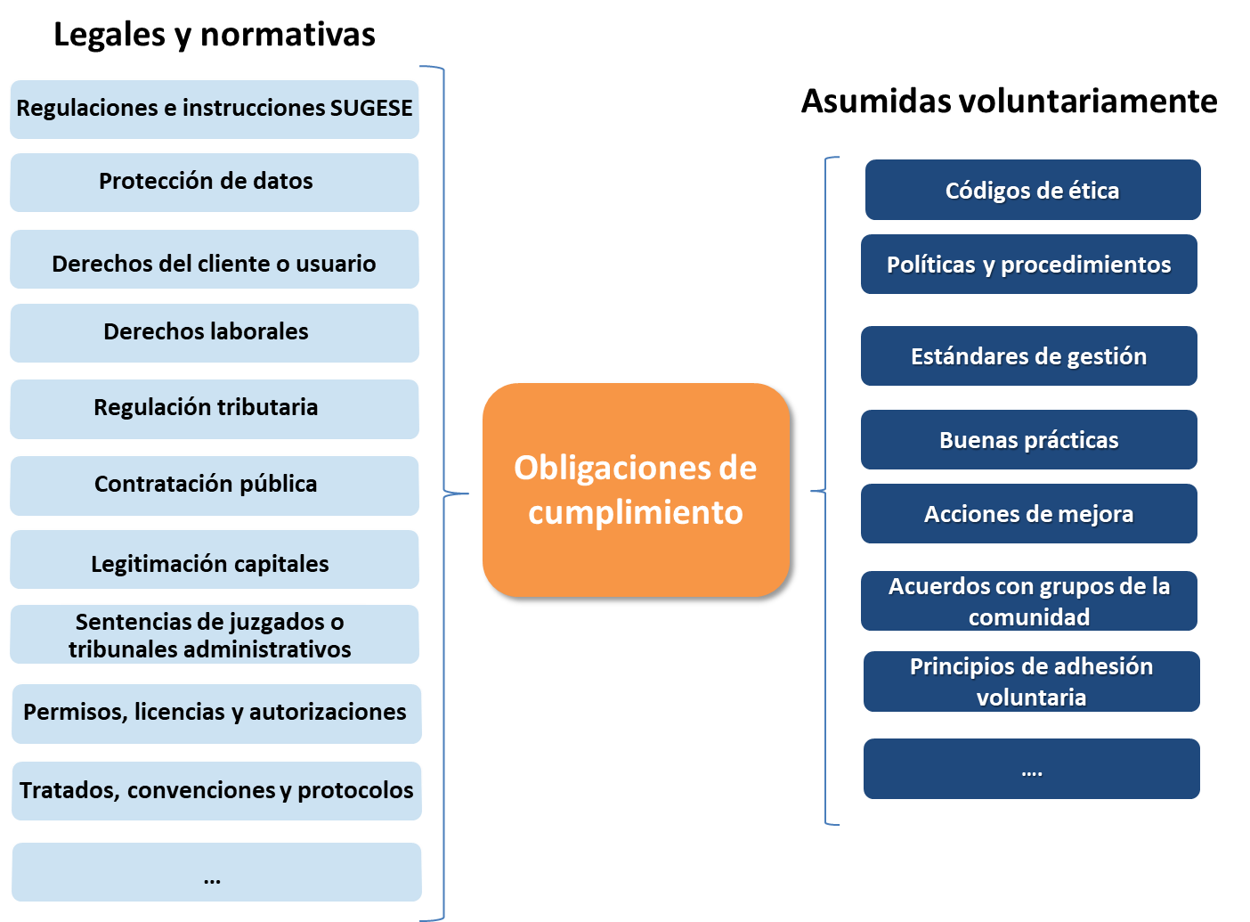

Se deben identificar las nuevas legislaciones, regulaciones, códigos y otras obligaciones de cumplimiento normativo, así como las modificaciones a las existentes para asegurar el cumplimiento.

Asimismo, el INS debe identificar, analizar y evaluar sus riesgos de cumplimiento normativo. Para la identificación de los riesgos, se deben relacionar las obligaciones de cumplimiento con los macroprocesos de la entidad; a fin de identificar situaciones en las que se observen incumplimientos. Para el análisis de los riesgos de cumplimiento, se deben considerar las causas de los incumplimientos y la gravedad de sus consecuencias. Finalmente, la evaluación de los riesgos implica la comparación del nivel de riesgo de cumplimiento identificado con el apetito de riesgo que el INS está dispuesto a aceptar.

Los riesgos de cumplimiento deben evaluarse periódicamente y, principalmente, cuando se observen:
- Nuevas actividades, productos o servicios; o cambios en los ya existentes.
- Cambios en la estructura o en la estrategia de la entidad.
- Cambios externos significativos (por ejemplo, cambios en la situación económico-financiera, en las condiciones de mercado o en la relación con los clientes).
- Promulgación de nuevas leyes y reglamentos, y modificación de normativa interna.
- Incumplimientos reportados.

Liderazgo y compromiso
Se debe establecer una “cultura de cumplimiento”, considerando entre otros aspectos la concientización de la entidad sobre el impacto del incumplimiento de la normativa.

La Junta Directiva y Alta Gerencia del INS deben demostrar liderazgo y compromiso con relación al sistema de gestión de cumplimiento normativo, a través de las siguientes acciones, entre otras:
- Determinar y mantener los valores fundamentales de la entidad.
- Asegurar que la política de cumplimiento normativo y los objetivos de cumplimiento son establecidos consistentemente con los valores, objetivos y estrategia de la entidad.
- Asegurar que las políticas y procedimientos son desarrollados e implementados para lograr los objetivos de cumplimiento normativo.
- Asegurar los recursos necesarios para el sistema de gestión de cumplimiento normativo.
- Asegurar la integración de los requisitos del sistema de gestión de cumplimiento en los procesos de negocio de la entidad.
- Comunicar la importancia del sistema de gestión de cumplimiento.
- Asegurar el alineamiento entre los objetivos estratégicos y las obligaciones de cumplimiento normativo.
- Establecer mecanismos de rendición de cuentas en materia de cumplimiento normativo.
- Asegurar que el sistema de gestión de cumplimiento normativo logre los resultados esperados.
- Promover la mejora continua.

Planificación del sistema de gestión
La planificación del sistema de gestión de cumplimiento normativo del INS debe abarcar:
- La planificación de acciones para tratar/gestionar los riesgos de cumplimiento identificados.
- La planificación para lograr los objetivos de cumplimiento establecidos determinando las acciones a llevar a cabo, plazos, responsables, recursos necesarios, y cómo se evaluarán los resultados.

El INS debe conservar información documentada sobre los riesgos de cumplimiento y las acciones planificadas para gestionarlos, así como también de los objetivos de cumplimiento y de las acciones planificadas para lograrlos.

Apoyo
El INS debe proveer los recursos necesarios para el establecimiento, desarrollo, implementación, evaluación, mantenimiento y mejora continua del sistema de gestión de cumplimiento normativo, adecuado a su tamaño, complejidad, estructura y operaciones.

Los recursos incluyen recursos financieros y humanos, así como el acceso a asesoramiento externo y habilidades especializadas, estructura organizativa, desarrollo profesional y tecnología.

La Subdirección de Talento Humano en coordinación con la Dirección de Contraloría Normativa y Actuarial deberá determinar las competencias necesarias del personal vinculado al sistema de gestión de cumplimiento normativo, y asegurar que ese personal sea competente sobre la base de una educación, formación y/o experiencia profesional apropiada.

Se debe desarrollar un programa de formación que asegure que los miembros de la Junta Directiva, gerentes y todo el personal que posea obligaciones de cumplimiento normativo sean competentes para cumplir con su rol profesional de forma consistente con la cultura de cumplimiento normativo de la entidad.

Esta formación debe estar hecha a medida de las obligaciones y riesgos de cumplimiento, relacionados con los roles y responsabilidades de la persona; y debe estar alineada con el programa de formación corporativo del INS e incorporada en los planes anuales de formación y capacitación.

Todas las personas que trabajen en el INS deben tomar conciencia de esta política de cumplimiento normativo, de cuál es su rol y contribución a la eficacia del sistema de gestión de cumplimiento normativo, y de las implicancias de incumplir con los requisitos del sistema de gestión de cumplimiento normativo.

El desarrollo de una cultura de cumplimiento normativo requiere un compromiso activo, visible, consistente y sostenido de la Junta Directiva y Alta Gerencia con un estándar común y publicado del comportamiento que se requiere en todas las dependencias de la entidad.

La Dirección de Contraloría Normativa y Actuarial debe procurar e incentivar a los colaboradores del INS para que lleven a cabo el reporte de potenciales riesgos de incumplimientos, a fin de prevenir su materialización futura.

Operación
El INS debe planificar, implementar y controlar los procesos necesarios para cumplir con las obligaciones de cumplimiento.

Además, se deben implementar controles para gestionar las obligaciones de cumplimiento identificadas y el riesgo de cumplimiento asociado. Los controles deben ser eficaces para asegurar que las obligaciones de cumplimiento se cumplan y que los casos de incumplimientos sean prevenidos o detectados y corregidos.

Por otro lado, la entidad debe asegurarse que los procesos suministrados por terceros son controlados y supervisados.

Monitoreo del desempeño del sistema de gestión de cumplimiento
Se debe evaluar el desempeño del sistema de gestión de cumplimiento normativo y su eficacia, a través de su seguimiento, medición, análisis y evaluación; debidamente documentados.

Para ello, se debe establecer un plan de seguimiento continuo, estableciendo los procesos y recursos y la información que se debe recopilar para evaluar la eficacia del sistema de gestión de cumplimiento en el INS; y se deben desarrollar indicadores medibles que ayuden a cuantificar el logro de los objetivos del sistema de gestión de cumplimiento normativo.

La Junta Directiva y la Dirección de Contraloría Normativa y Actuarial recibirán periódicamente informes de cumplimiento, con la finalidad de mantenerse eficaz y oportunamente informadas sobre el desempeño y adecuación continua del sistema de gestión de cumplimiento, incluyendo todos los incumplimientos relevantes. Estos informes de cumplimiento abordarán, entre otros temas:
- Asuntos que se deban notificar a la SUGESE y otras Superintendencias, cuando corresponda, o entes externos.
- Cambios en las obligaciones de cumplimiento, su impacto en la entidad y cursos de acción propuestos para cumplir con las nuevas obligaciones.
- Medición de desempeño y mejora continua del sistema de gestión de cumplimiento incluyendo indicadores de desempeño y acciones correctivas respecto de no conformidades en dicho sistema.
- Número, detalle y nivel de riesgo de potenciales incumplimientos normativos.
- Acciones correctivas emprendidas frente a incumplimientos normativos.
- Información sobre interacciones con reguladores.
- Resultados de auditorías y de actividades de supervisión.

Asimismo, se deben llevar a cabo auditorías internas en los plazos que se establezcan, para identificar si el sistema de gestión de cumplimiento es adecuado y evaluar si éste se implementa correctamente.

Mejora continua
En caso de que ocurra una no conformidad en el sistema de gestión de cumplimiento normativo, la Dirección Contraloría Normativa y Actuarial deberá:
- Reaccionar tomando acciones para controlarla y corregirla; haciendo frente a las consecuencias.
- Evaluar la necesidad de acciones para eliminar las causas de esta no conformidad, con la finalidad que no vuelva a ocurrir.
- Implementar las acciones necesarias.
- Revisar la eficacia de las acciones correctivas adoptadas y documentar su seguimiento.
- Proponer cambios al sistema de gestión de cumplimiento (en caso de ser necesario).

El INS debe fomentar la mejora continua con relación a la idoneidad, adecuación y eficacia del sistema de gestión de cumplimiento normativo. Para ello, se debe utilizar como base la información relevada e incluida en los informes y sistemas de información de cumplimiento, que permita identificar oportunidades de mejora.

  - Marco de gestión de cumplimiento normativo
Para implementar la función de cumplimiento normativo el INS cuenta con un marco de gestión de cumplimiento normativo que contiene los siguientes elementos:

- Política de cumplimiento normativo
Aborda, entre otros, los siguientes aspectos:
- Definición del enfoque de aseguramiento para el cumplimiento normativo.
- Alcance del aseguramiento.
- Establecimiento de principios generales y elementos del marco de gestión de cumplimiento normativo.
- Definición de roles y responsabilidades de las tres líneas de defensa en materia de cumplimiento (órgano de gobierno, Alta Gerencia, dueños de procesos, órganos de control, Auditoría Interna y colaboradores en general).
- Tratamiento para incumplimientos normativos.

- Inventario de normativas internas y externas con responsables primarios de cumplimiento
Presenta el inventario de normativas internas y externas que debe cumplir el INS con el detalle de los principales responsables del aseguramiento en cada caso, y las prioridades de cumplimiento en función de los niveles de riesgo.

- Proceso de cumplimiento normativo
Describe el proceso de aseguramiento de cumplimiento normativo del INS, indicando las actividades a ejecutar en cada proceso y los responsables. Incluye flujogramas, que permiten visualizar de manera gráfica la secuencia de actividades y forma de relacionamiento entre la Dirección de Contraloría y Actuarial y las otras dependencias del INS.

- Metodología para valorar el riesgo de cumplimiento normativo
Se basa en el resultado de indicadores que se definen para medir y monitorear el cumplimiento normativo. Incluye criterios homogéneos para valorar el nivel de riesgo de los incumplimientos identificados y culmina con una valoración global del riesgo de cumplimiento normativo del INS.

- Indicadores para medir y monitorear el cumplimiento normativo externo e interno
Permiten a la función de cumplimiento normativo medir y monitorear el cumplimiento normativo del INS. Para cada indicador se generará una nota técnica que defina: nombre, objetivo, fórmula de cálculo, racionalidad, frecuencia de cálculo, niveles de riesgo, responsable y fuente de información.

- Reportes que las dependencias envían a la Dirección de Contraloría Normativa y Actuarial
Detallan, entre otros:
- Incumplimientos a la normativa interna y externa detectados.
- Observaciones de auditoría interna vinculados con cumplimiento normativo.
- Observaciones de auditoría externa vinculados con cumplimiento normativo.
- Observaciones vinculadas con cumplimiento normativo que la SUGESE y otros órganos de control notifiquen al INS.
- Eventos potenciales de riesgo operativo identificados, con impacto en el cumplimiento normativo.
- Planes de acción y seguimiento documentado del grado de avance para subsanar los incumplimientos detectados.

- Reportes que la Dirección de Contraloría Normativa y Actuarial eleva a la Junta Directiva y al Comité de Riesgos Corporativo
Incluyen los resultados de la consolidación de los informes de los dueños de procesos (incumplimientos y planes de acción) y valoración del riesgo de cumplimiento normativo a nivel de todo el INS. Los informes proporcionados deberán contemplar, por lo menos, los siguientes temas:
- Evaluación de los principales riesgos de cumplimiento que enfrenta el INS y los pasos que se están dando para atenderlos.
- Evaluación del desempeño de la Alta Gerencia del INS en relación con los objetivos y los estándares de cumplimiento.
- Descripción de cualquier problema en materia de cumplimiento que involucre a la Alta Gerencia o a las personas en puestos claves; además del estado de las investigaciones relacionadas o de otras medidas tomadas.
- Descripción de cualquier infracción material a los estándares de cumplimiento o situaciones que generen inquietud e impliquen a cualquier otra persona o unidad del INS, así como el estado de las investigaciones relacionadas o de otras medidas tomadas.
- Revelación de multas u otras medidas disciplinarias impuestas a la entidad o cualquier otro funcionario, por cualquier ente regulador o supervisor.

- Programa de cumplimiento Normativo
Abarca los objetivos del sistema de gestión de cumplimiento, alcance, áreas prioritarias, indicadores de desempeño, plan operativo anual y cronograma.

- Planes de acciones correctivas
Incluye los planes de acciones correctivas o de mejora, planes de implementación de cambios en la normativa, así como los programas de capacitación para una adecuada interpretación y concientización de toda la entidad, que se utilizan para cumplir efectivamente con el marco de gestión de cumplimiento normativo establecido.

- Herramienta para la gestión de cumplimiento normativo (HECUM)
Permite apoyar y facilitar la gestión del cumplimiento normativo a través de diversas funcionalidades que permiten relacionar y explotar la información contenida en el inventario de normativa externa e interna, la base de eventos de incumplimientos, los planes de acción, el seguimiento de planes y los indicadores de cumplimiento normativo, para finalmente generar distintos tipos de reportes.

  - Proceso de gestión de cumplimiento normativo
Ante la aparición o puesta en vigencia de una nueva regulación, modificación o detección de incumplimiento de una ya existente, la Dirección Contraloría Normativa y Actuarial debe establecer un plan de acción de cumplimiento normativo para su implementación, adecuación en caso de modificaciones, y de acciones correctivas en caso de incumplimientos.

Cada plan de acción de cumplimiento normativo debe contener la implementación y supervisión de normas y procedimientos específicos, la evaluación de riesgo de cumplimiento, las pruebas de cumplimiento y las actividades de capacitación del personal en materia de cumplimiento normativo.

Asimismo, debe contar con un seguimiento apropiado que permita informar el estado y evolución a las áreas correspondientes.

Las macro actividades del proceso de cumplimiento normativo en el INS son las siguientes:
- Identificación de las obligaciones de cumplimiento y evaluación de los riesgos de cumplimiento. Consiste en identificar las obligaciones de cumplimiento del INS y evaluar los riesgos asociados a fin de priorizar la gestión del cumplimiento normativo en aquellos riesgos con mayor probabilidad e impacto; en apego a las leyes, normas, estándares, principios y valores éticos del INS.
- Planificación para abordar los riesgos de cumplimiento y para alcanzar los objetivos. Comprende la definición de los objetivos del sistema de gestión de cumplimiento normativo y planificación de las acciones para abordar los riesgos identificados, a fin de alcanzar los objetivos de dicho sistema; en apego a las leyes, normas, estándares, principios y valores éticos del INS.
- Planificación operacional y control de los riesgos de cumplimiento. Consiste en establecer los planes operativos para evaluar la efectividad de los controles en los riesgos de cumplimiento priorizados, a fin de prevenir la materialización de los riesgos; en apego a las leyes, normas, estándares, principios y valores éticos del INS.
- Evaluación del desempeño e informes de cumplimiento.
- Gestión de incumplimientos y mejora continua.

  - Estructura organizativa, roles y responsabilidades
Tal como se observa en la Figura 3, las responsabilidades en materia de cumplimiento normativo del INS están descentralizadas en las tres líneas de defensa.

Figura 3. Principales roles y responsabilidades en materia de cumplimiento normativo
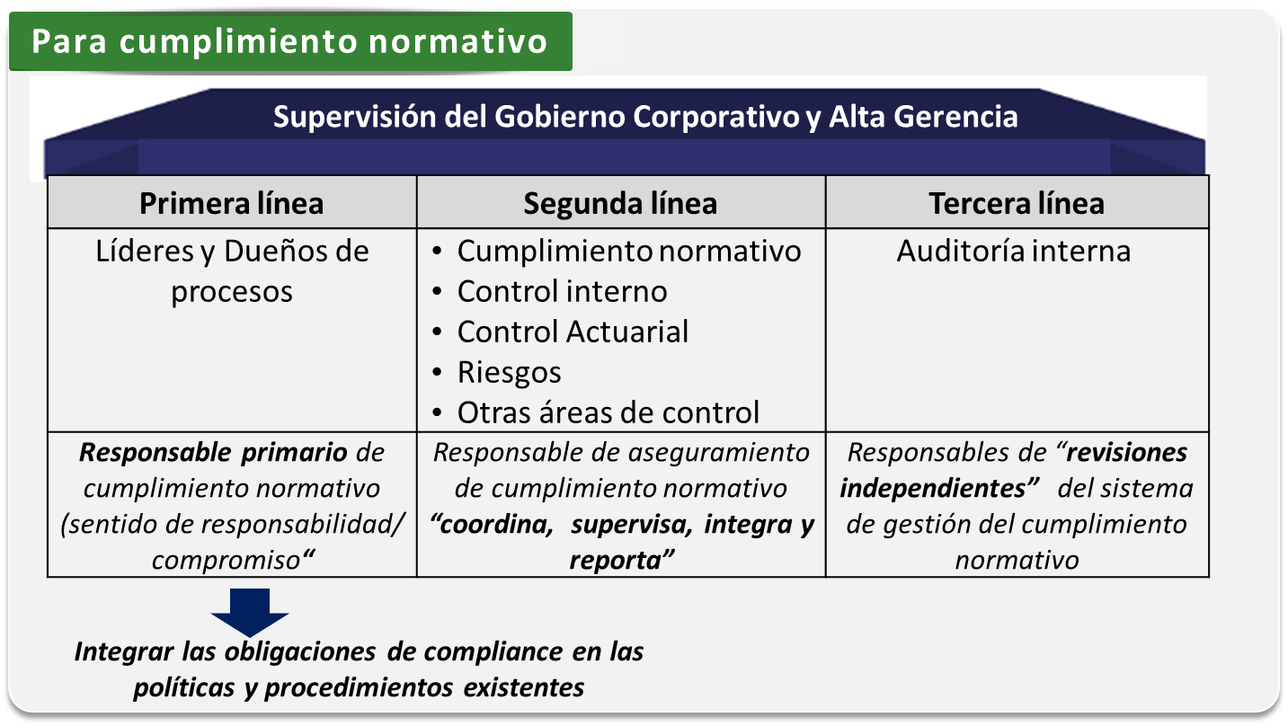

A efectos de asegurar una correcta administración del marco de gestión de cumplimiento normativo, es necesario establecer claramente los roles y responsabilidades de las distintas dependencias que intervendrán en la misma.

El rol principal de las dependencias que intervienen en la gestión del cumplimiento normativo en el INS es el siguiente:

DEPENDENCIA | ROL PRINCIPAL
Junta Directiva | Aprueba el marco, asegura el cumplimiento de las normas y responsable final del cumplimiento.
Comité de Riesgos Corporativo | Propone el marco de gestión de cumplimiento normativo y monitorea los resultados de la gestión del cumplimiento normativo.
Alta Gerencia | Implementa el marco de gestión de cumplimiento normativo.
Dirección de Contraloría Normativa y Actuarial | Asesora a la organización sobre la gestión del cumplimiento, supervisa, consolida información y asegura el cumplimiento normativo.
Dirección de Riesgos | Asegura el cumplimiento y detecta incumplimientos a través de sus procesos de gestión de riesgo y herramientas
Dueños de procesos | Responsable primario del cumplimiento normativo, previene y detecta incumplimientos, implementa acciones correctivas.
Auditoría Interna | Revisa en forma independiente la efectividad del marco de gestión de cumplimiento normativo y detecta incumplimientos normativos.

Junta Directiva
La Junta Directiva debe asegurar que la organización cumple con la legislación y regulación aplicable y con las políticas, códigos y otras normativas internas; para lo cual debe asegurar que la organización cuente con un marco de gestión de cumplimiento normativo adecuado.

Sus principales responsabilidades son:
- Establecer la estructura organizativa para la gestión del cumplimiento normativo, responsable de promover y vigilar que la entidad opere con integridad y en cumplimiento de leyes, reglamentos, con las políticas, códigos y otras disposiciones internas.
- Tomar las acciones requeridas para asegurar que la función de cumplimiento es consistente con el principio de independencia, está dotada de los recursos idóneos, y cumple con las responsabilidades aplicables.; así como está sujeta a la evaluación periódica de la Auditoría Interna.
- Asegurar que la organización cumpla con la legislación y regulación aplicable a la entidad, las políticas, códigos y otras disposiciones internas aprobadas. Así como con los planes de acción presentados a la superintendencia y a los Órganos de Control.
- Aprobar la política de cumplimiento normativo.
- Supervisar la administración del riesgo de cumplimiento normativo y evaluar, al menos anualmente, el grado en el que se está administrando dicho riesgo.
- Verificar que los Órganos de Control supervisen el cumplimiento de la regulación en las materias de su competencia.
- Establecer el esquema y periodicidad de rendición de cuentas para los Órganos de Control con el objetivo de que éstos le brinden informes sobre el cumplimiento de la regulación y de los planes de acción.
- Supervisar la implementación de la política de cumplimiento normativo, garantizando que los de incumplimientos se resuelven efectiva y rápidamente por parte de la Alta Gerencia con la asistencia la Dirección de Contraloría Normativa y Actuarial.
- Establecer las acciones que se aplicarán a la Alta Gerencia, miembros de comités y demás empleados o funcionarios, derivados del incumplimiento de la regulación, de los planes de acción presentados, de las políticas y de los códigos aplicables.

Comité de Riesgos Corporativo
El Comité de Riesgos Corporativo asume como parte de sus responsabilidades el brindar seguimiento a la adecuada gestión del riesgo de cumplimiento normativo.

El Comité de Riesgos Corporativo articulará la interacción entre la Dirección de Contraloría Normativa y Actuarial y la Junta Directiva; para lo cual debe:
- Analizar y proponer el marco de gestión de cumplimiento normativo y sus modificaciones para aprobación de la Junta Directiva.
- Monitorear la efectiva implementación del marco de gestión de cumplimiento normativo.
- Analizar la información a través de la cual la función de cumplimiento determina el grado de cumplimiento normativo y propone las acciones decisorias en las que deberán intervenir la Alta Gerencia y los dueños de procesos para remediar eventuales incumplimientos.
- Informar a la Junta Directiva sobre la administración del riesgo de cumplimiento normativo sobre la base de la información suministrada por la función de cumplimiento normativo.

Alta Gerencia
Las principales responsabilidades de la Alta Gerencia en materia de cumplimiento normativo son:
- Establecer y comunicar la política de cumplimiento normativo, así como asegurar razonablemente su observancia en el desarrollo de las actividades.
- Identificar y evaluar los principales riesgos de cumplimiento normativo que enfrenta el INS y adoptar las medidas correctivas ante los incumplimientos identificados.
- Asegurar el cumplimiento de leyes, reglamentos, políticas internas y demás normativa, así como la atención de los requerimientos de los Órganos de Control y de los entes reguladores.
- Rendir cuentas a la Junta Directiva o Comité de Riesgos Corporativo sobre el desempeño del cumplimiento normativo y la eventual inobservancia del cumplimiento de la regulación, políticas, códigos y planes de acción presentados a los entes supervisores y Órganos de Control.
- Velar por el desarrollo de una Cultura de conocimiento y cumplimiento normativo.

Dirección de Contraloría Normativa y Actuarial
La Dirección de Contraloría Normativa y Actuarial es la principal responsable de promover y vigilar que el INS opere con integridad y en cumplimiento de leyes, normativas, códigos, políticas, procesos y otras disposiciones internas.

La Dirección de Contraloría Normativa y Actuarial debe ser independiente. El concepto de independencia contempla lo siguiente:
- Debe tener un estatus formal dentro del INS y acceso directo a la Junta Directiva con autoridad propia para poder desarrollar sus actividades.
- Debe existir un funcionario con la responsabilidad general de coordinar la gestión del cumplimiento normativo de la entidad
- El personal de la Dirección de Contraloría Normativa y Actuarial no debe ser puesto en una posición donde exista un posible conflicto de interés entre sus responsabilidades de cumplimiento y cualquier otra responsabilidad que pueda tener.
- La Dirección de Contraloría Normativa y Actuarial debe tener acceso a la información, personal y recursos necesarios para cumplir con sus responsabilidades.

Sus responsabilidades deben ejecutarse bajo un Programa de Cumplimiento Normativo que establezca sus actividades planificadas, tales como la implementación y supervisión de políticas y procesos específicos, evaluación de riesgo de cumplimiento, pruebas de cumplimiento y capacitación del personal en materia de cumplimiento normativo.

Debe enfocarse en asistir a los dueños de procesos en la administración efectiva de los riesgos de cumplimiento normativo que enfrenta el INS.

Las acciones a llevar a cabo por la Dirección de Contraloría Normativa y Actuarial deben estar alineadas con la estrategia institucional.

Las principales responsabilidades de la Dirección de Contraloría Normativa y Actuarial son:
- Asesorar a la Junta Directiva, Comité de Riesgos Corporativo, Alta Gerencia, superiores jerárquicos y a los dueños de procesos, actuar como punto de contacto dentro del INS para las consultas en materia de cumplimiento, y velar que el personal sea capacitado sobre el cumplimiento de leyes, normativa, códigos, políticas, procesos y otras normas aplicables.
- Garantizar que el INS cuente con políticas de control, procesos y controles adecuados en las áreas clave de las obligaciones legales, regulatorias y éticas.
- Garantizar la existencia de medios adecuados para que los colaboradores expongan, de manera confidencial, inquietudes, defectos o infracciones reales o potenciales con respecto a las políticas y procedimientos internos del INS, las obligaciones legales o regulatorias, o las consideraciones éticas.
- Efectuar evaluaciones regulares del marco de gestión de cumplimiento normativo, e implementar y controlar las mejoras necesarias.
- Establecer un Programa de Cumplimiento Normativo que indique actividades planificadas, tales como la implementación y supervisión de políticas y procesos específicos, evaluación de riesgo de cumplimiento, pruebas de cumplimiento y capacitación del personal en materia de cumplimiento normativo; y llevar a cabo un monitoreo del cumplimiento de dicho programa.
- Identificar y monitorear los cambios en el marco legal y normativo externo y trasladar a los dueños de los procesos las nuevas normativas o actualizaciones, plazos de adecuación y cualquier información relevante, para su respectivo análisis e implementación.
- Coordinar las acciones necesarias con los dueños de los procesos impactados con los cambios en el marco legal y normativo externo, para el diseño de planes de implementación, acciones correctivas y seguimiento, entre otras, a los efectos de que los cambios identificados en el marco legal y normativo externo sean internalizados adecuadamente en las políticas, códigos y demás normativa interna.
- Informar al Comité de Riesgos Corporativo y la Junta Directiva sobre cómo el INS administra su riesgo de cumplimiento normativo y sobre el avance en la implementación de los planes de acciones correctivas y desvíos en la ejecución dichos planes. Para ello, debe:
- Identificar y evaluar el riesgo de cumplimiento normativo a través de indicadores y reportes del sistema de información de cumplimiento normativo, así como de la información de eventos e incidencias de riesgo operativo con impacto en cumplimiento normativo, proporcionada por la Dirección de Riesgos.
- Identificar, recopilar y consolidar los incumplimientos legales y normativos (externos e internos) a través de monitoreos propios, informes de Auditoría, o del reporte de incumplimientos normativos remitido por los dueños de procesos.
- Realizar un seguimiento del grado de avance en la implementación de los planes de acciones correctivas definidos por los dueños de procesos para subsanar los incumplimientos detectados, registrando su avance, desvíos, justificación de atrasos, acciones llevadas a cabo y re planificaciones, a fin de producir informes relevantes y oportunos.
- Informar de manera oportuna sobre cualquier incumplimiento normativo, que pueda traer consigo un significativo riesgo de sanciones legales, económicas o pérdida de reputación.
- Mantener una comunicación fluida y constante con la Dirección de Riesgos.

Dirección de Riesgos
La Dirección de Riesgos debe asegurar el cumplimiento, detectando incumplimientos o potenciales incumplimientos al marco legal y normativo externo y marco normativo interno a través del proceso de gestión y control de riesgos establecido en el INS y de las herramientas y sistemas de información existentes (por ejemplo, base eventos de pérdida, autoevaluaciones de riesgo operativo y autoevaluaciones de control interno).

Así también, la Dirección de Riesgos tiene la responsabilidad de mantener una comunicación fluida y constante con la Dirección de Contraloría Normativa y Actuarial; incluyendo el envío de reportes sobre los eventos potenciales e incidencias de riesgo operativo, cuando deriven en incumplimientos normativos.

Líderes y dueños de procesos
Los líderes/dueños de procesos/jefaturas son responsables del cumplimiento normativo dentro de su área de responsabilidad; incluyendo, entre otras, las siguientes responsabilidades principales:
- Identificar y comunicar los riesgos de cumplimiento en sus operaciones.
- Integrar las obligaciones de cumplimiento normativo en las prácticas y procedimientos asociados con sus dependencias de responsabilidad.
- Asegurar la implementación de las acciones correctivas producto de incumplimientos identificados en su área o reportadas por la función de cumplimiento normativo.
- Supervisar que en los contratos o acuerdos de servicio con terceros se consideren las obligaciones de la Dirección Contraloría Normativa y Actuarial correspondientes.
- Atender de manera oportuna las solicitudes de apoyo o colaboración requeridas por la función de la Dirección Contraloría Normativa y Actuarial y promover en sus colaboradores esa práctica.
- Vigilar el cumplimiento de las políticas, procedimientos y procesos vigentes, y atender y apoyar las actividades formativas de cumplimiento normativo.
- Propiciar un ambiente positivo y de compromiso hacia el cumplimiento normativo, mediante el liderazgo y promoción de comportamientos alineados con los principios y valores institucionales.

Auditoría Interna
Como principio general, el sistema de gestión de cumplimiento normativo debe estar sujeto a una revisión independiente y periódica por parte de la Auditoría Interna.

El riesgo de cumplimiento normativo debe ser incluido en la metodología de evaluación de Auditoría Interna y debe establecerse un programa de auditoria que cubra la idoneidad y efectividad de la función de cumplimiento normativo del INS, incluyendo la prueba de controles acorde con el nivel de riesgo percibido.

La función de auditoria debe mantener informado al Director de Contraloría Normativa y Actuarial de cualquier hallazgo de auditoria relacionado con el cumplimiento normativo.

La Auditoría Interna es responsable de:
- Evaluar la efectividad del marco de gestión de cumplimiento normativo dentro de cada uno de los programas o ciclos de auditoria a revisar.
- Incluir en el programa de auditoria, la evaluación de la idoneidad y efectividad de la Dirección de Contraloría Normativa y Actuarial.
- Aplicar procedimientos sustantivos suficientes que permitan evaluar el adecuado cumplimiento de las regulaciones aplicables a los procesos del negocio del INS.
- Mantener informada a la Dirección de Contraloría Normativa y Actuarial y a la Junta Directiva de cualquier hallazgo de auditoria relacionada con incumplimientos normativos.

Colaboradores en general
Los colaboradores del INS en general, son responsables de:
- Dar estricto cumplimiento a las leyes, normativas, códigos, políticas, y procesos vigentes y controles aplicables en la realización de sus tareas y las de su personal dependiente, y conocer el régimen de sanciones por incumplimientos normativos de la presente política.
- Reportar cualquier tipo de incumplimiento o potencial incumplimiento que sea de su conocimiento a la Dirección de Contraloría Normativa y Actuarial y al dueño del proceso correspondiente.
- Participar de las actividades de capacitación planificadas relacionadas con cumplimiento normativo.
- Gestionar el riesgo asociado a su puesto de trabajo y al manejo de la información de los asegurados, intermediarios y otras partes interesadas en la ejecución de sus funciones.
- Dar respuesta en tiempo y forma a todo requerimiento derivado del marco de gestión de cumplimiento normativo, como así también de pedidos de informes de los entes reguladores y/o auditorías.

- Excepciones
Las excepciones a la presente política deben ser aprobadas en forma previa y formal por la Junta Directiva.

- Penalidades
El incumplimiento de lo establecido en esta normativa dará lugar a la aplicación de las sanciones señaladas en la Convención Colectiva de Trabajo; independientemente de las responsabilidades civiles, penales o de otra índole que se le pudieran imputar como consecuencia de su accionar

- Vigencia
La presente política rige a partir de su aprobación por la Junta Directiva.

- Historial

VERSIÓN | DEPENDENCIA RESPONSABLE | CAMBIO/REVISIÓN | ACUERDO DE APROBACIÓN | FECHA

Pto 4.16 Política de cumplimiento de marco regulatorio - Código de Gobierno Corporativo del INS.
Algunos ejemplos de controles son: procedimientos y procesos documentados y fáciles de seguir; autorizaciones; separación de funciones y responsabilidades incompatibles; procesos automatizados; planes anuales de cumplimiento; planes de desempeño; evaluaciones de cumplimiento y auditorías; etc.

